Министерство образования Республики Беларусь
Учреждение образования «Белорусский государственный университет
информатики и радиоэлектроники»

Факультет компьютерных систем и сетей
Кафедра Информатики
Дисциплина «Программирование»

ОТЧЕТ
к лабораторной работе №8
на тему:
«Полиморфизм»
БГУИР 6-05-0612-01 18

Выполнил студент группы 553504
СТЕЦКО Ярослав Юрьевич
(дата, подпись студента)
Проверил ассистент каф. Информатики
РОМАНЮК Максим Валерьевич
(дата, подпись преподавателя)

Минск 2026

1 Индивидуальное задание

Задание 1. Вариант 8. Предметная область: Гостиница. Информационная система гостиницы хранит информацию обо всех номер ах и их стоимости. На проживание в некоторых номерах предоставляется скидка, заданная в процентах. В классе “гостиница” реализовать метод добавления информации о номере и метод вычисления средней стоимости.

Для заданной предметной области реализовать следующие задачи:
– составить диаграмму классов проектируемой системы;
– запрограммировать классы в соответствии с новой диаграммой;
– проиллюстрировать использование интерфейсов;
– показать вызов метода интерфейса через интерфейсную ссылку;
– применить в программе шаблон проектирования Strategy.

2 Выполнение работы

Перед выполнением работы следует разработать диаграмму классов для наглядного выполнения поставленной задачи (см. рисунок 1).

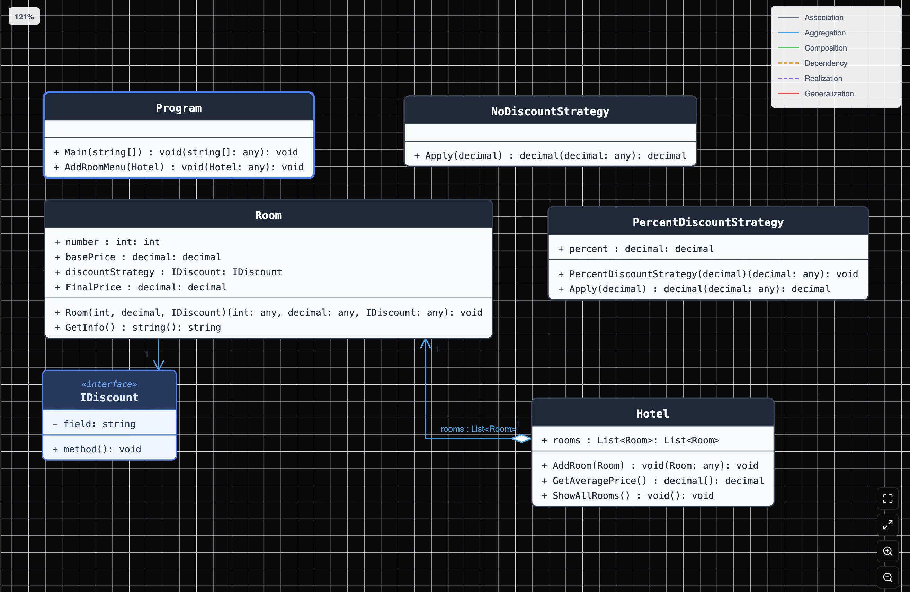

Рисунок 1 – Диаграмма классов

В проект была добавлена папка Classes, в которой располагаются классы, реализующие логику скидок (PercentDiscountStrategy, NoDiscountStrategy), сущность Room, а также класс-контейнер Hotel, который реализован с использованием паттерна Singleton (Одиночка) и Strategy (Стратегия).

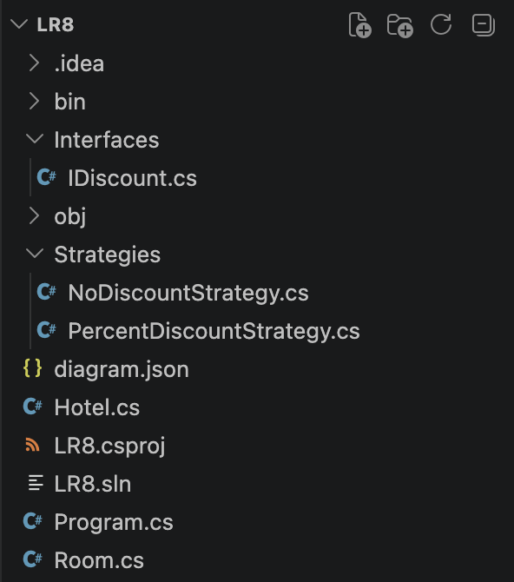

Рисунок 2 – Обозреватель решений

Для начала был разработан интерфейс IDiscount, определяющий метод Apply, предназначенный для вычисления итоговой стоимости номера. Данный интерфейс позволяет реализовать различные способы расчёта стоимости, что является основой для применения полиморфизма.

namespace HotelSystem.Interfaces
{
interface IDiscount
{
decimal Apply(decimal price);
}
}

Далее рассмотрим класс NoDiscountStrategy, реализующий интерфейс IDiscount. Данный класс представляет стратегию без применения скидки.

class NoDiscountStrategy : IDiscount
{
public decimal Apply(decimal price)
{
return price;
}
}

Класс PercentDiscountStrategy реализует стратегию процентной скидки. При создании объекта задаётся величина скидки, после чего итоговая стоимость рассчитывается в методе Apply.

class PercentDiscountStrategy : IDiscount
{
private decimal percent;

public PercentDiscountStrategy(decimal percent)
{
if (percent < 0 || percent > 100)
{
throw new ArgumentException(
"Скидка должна быть от 0 до 100%");
}

this.percent = percent;
}

public decimal Apply(decimal price)
{
return price - (price * percent / 100);
}
}

Далее рассмотрим класс Room, который представляет номер гостиницы. В нём хранится базовая стоимость и ссылка на стратегию расчёта цены.

class Room
{
private int number;
private decimal basePrice;
private IDiscount discountStrategy;

public Room(
int number,
decimal basePrice,
IDiscount discountStrategy)
{
if (number <= 0)
{
throw new ArgumentException(
"Номер комнаты должен быть положительным");
}

if (basePrice <= 0)
{
throw new ArgumentException(
"Стоимость должна быть больше нуля");
}

this.number = number;
this.basePrice = basePrice;

this.discountStrategy =
discountStrategy
?? throw new ArgumentNullException(
nameof(discountStrategy));
}

public decimal FinalPrice
{
get
{
return discountStrategy.Apply(basePrice);
}
}
}

Основным классом программы является класс Hotel, который хранит список номеров и предоставляет методы для работы с ними. Методы класса позволяют добавлять новые номера, выводить список номеров и вычислять среднюю стоимость.

class Hotel
{
private List<Room> rooms = new List<Room>();

public void AddRoom(Room room)
{
if (room == null)
{
throw new ArgumentNullException(nameof(room));
}

rooms.Add(room);
}

public decimal GetAveragePrice()
{
if (rooms.Count == 0)
{
throw new InvalidOperationException(
"В гостинице нет номеров");
}

decimal sum = 0;

foreach (Room room in rooms)
{
sum += room.FinalPrice;
}

return sum / rooms.Count;
}

public void ShowAllRooms()
{
if (rooms.Count == 0)
{
Console.WriteLine("Список номеров пуст");
return;
}

foreach (Room room in rooms)
{
Console.WriteLine($"Номер: {room}");
}
}
}

Рассмотрим использование разработанных классов в программе. В данном примере создаются объекты с разными стратегиями расчёта стоимости, после чего демонстрируется работа методов класса Hotel.

class Program
{
static void Main(string[] args)
{
Hotel hotel = new Hotel();

hotel.AddRoom(new Room(1, 100, new NoDiscountStrategy()));
hotel.AddRoom(new Room(2, 200, new PercentDiscountStrategy(10)));

hotel.ShowAllRooms();

Console.WriteLine($"Средняя цена: {hotel.GetAveragePrice()}");
}
}

Результат работы программы продемонстрирован ниже (см. рисунок 2).

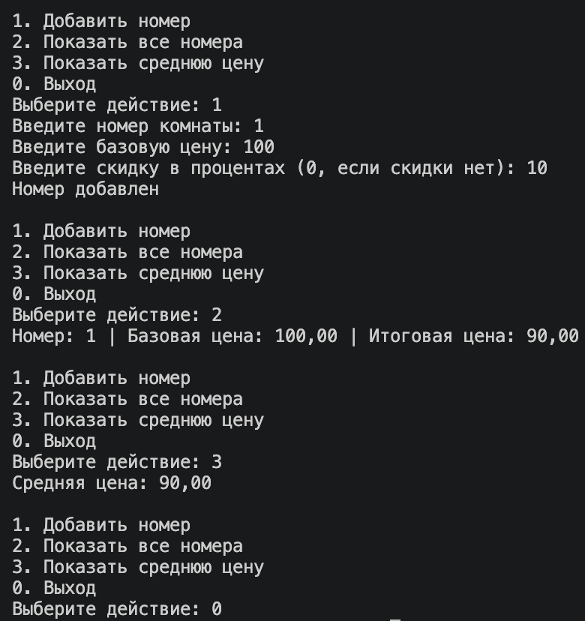

Рисунок 2 – Результат работы программы

Вывод

В ходе лабораторной работы были изучены базовые принципы работы с интерфейсами и освоен принцип работы с шаблоном проектирования Strategy.

